Questionário de Satisfação do Formador dos Cursos Profissionais
1.º Período | 2023’2024
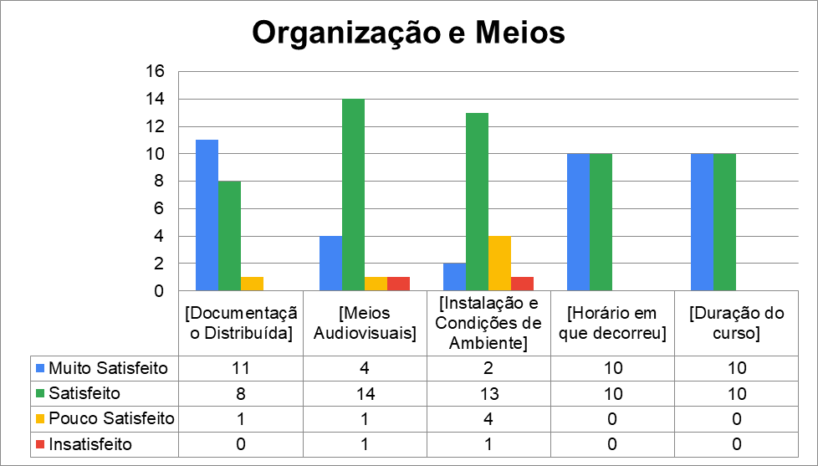
20 respostas

Apreciações gerais/observações – 8 respostas
- Intervenção de fundo na escola, sobretudo nas salas de aula,: chão, janelas, isolamento, mobiliário. Recursos informáticos/digitais ; qualidade da internet
- Para a melhoria das aulas de TIC há a necessidade de substituir os computadores da sala 3INf e de uma ligação à Internet com velocidade melhorada. Os computadores existentes na sala já não respondem às necessidades dos conteúdos a lecionar na disciplina.
- Melhoria na velicidade da Internet.
- "Melhorar a captação da rede de Internet para os aluno.
- Melhorar a Internet e a disposição da sala de aula.

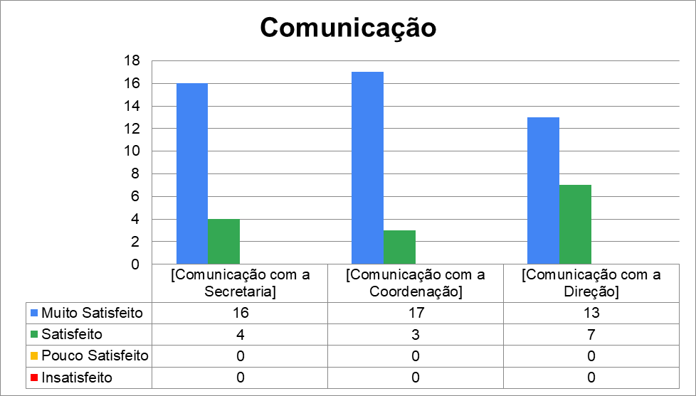

Apreciações gerais/observações – 2 respostas
- Nada a referir
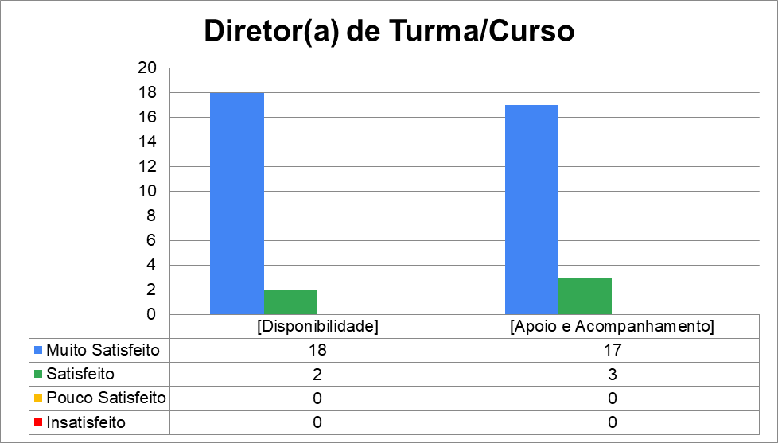

Apreciações gerais/observações – 2 respostas
- Nada a referir

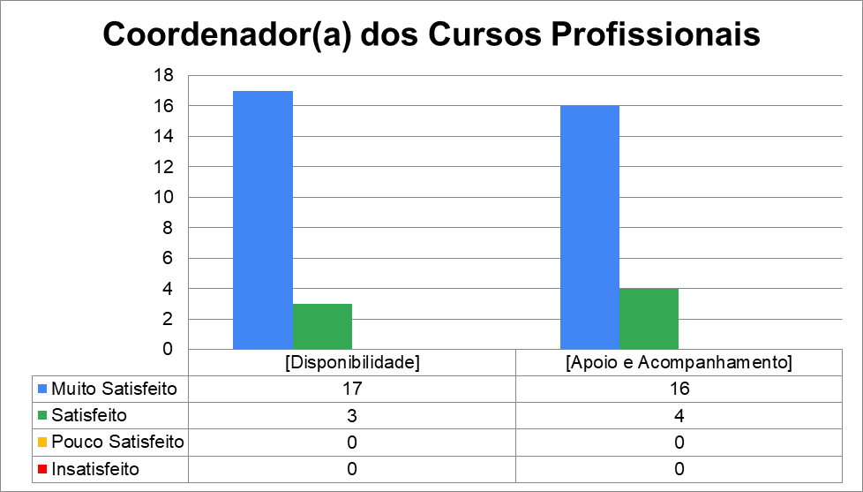

Apreciações gerais/observações – 1 resposta
- Nada a referir

Comparativo anual:
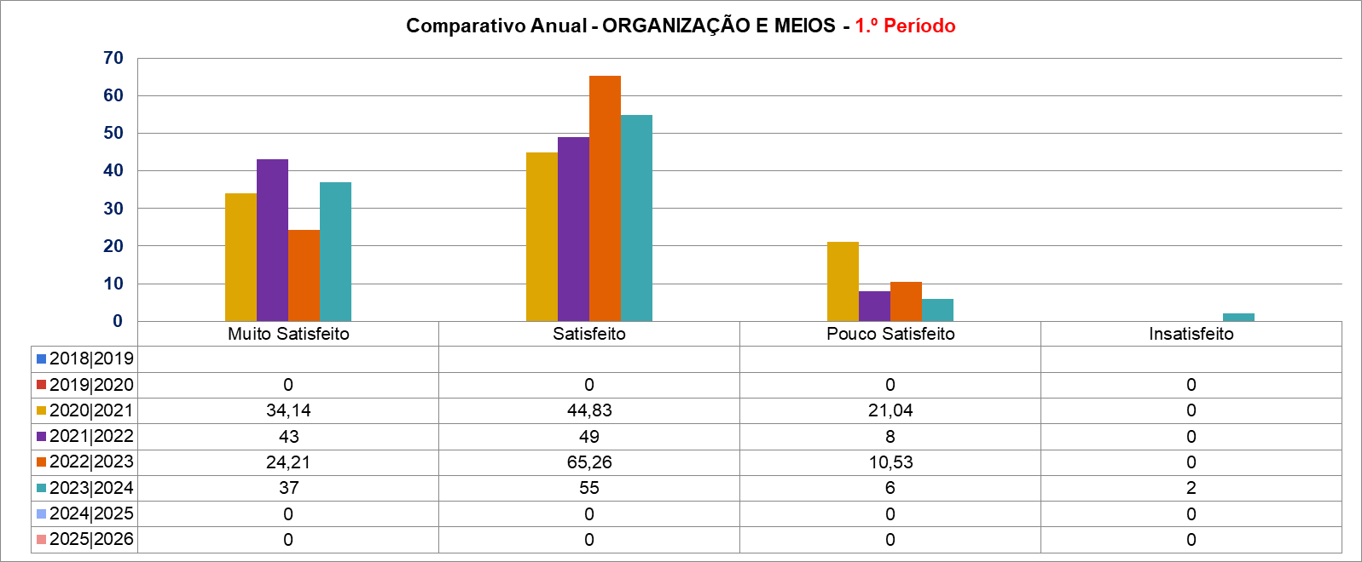

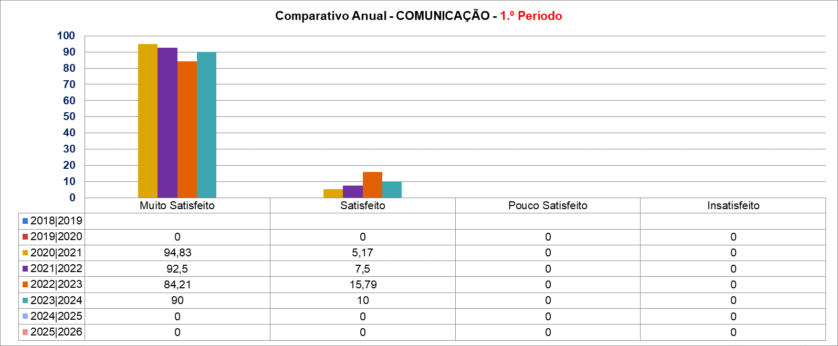

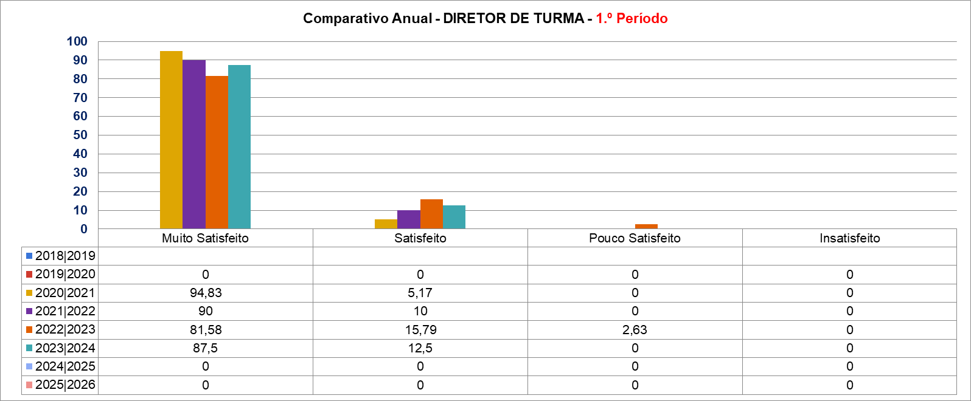

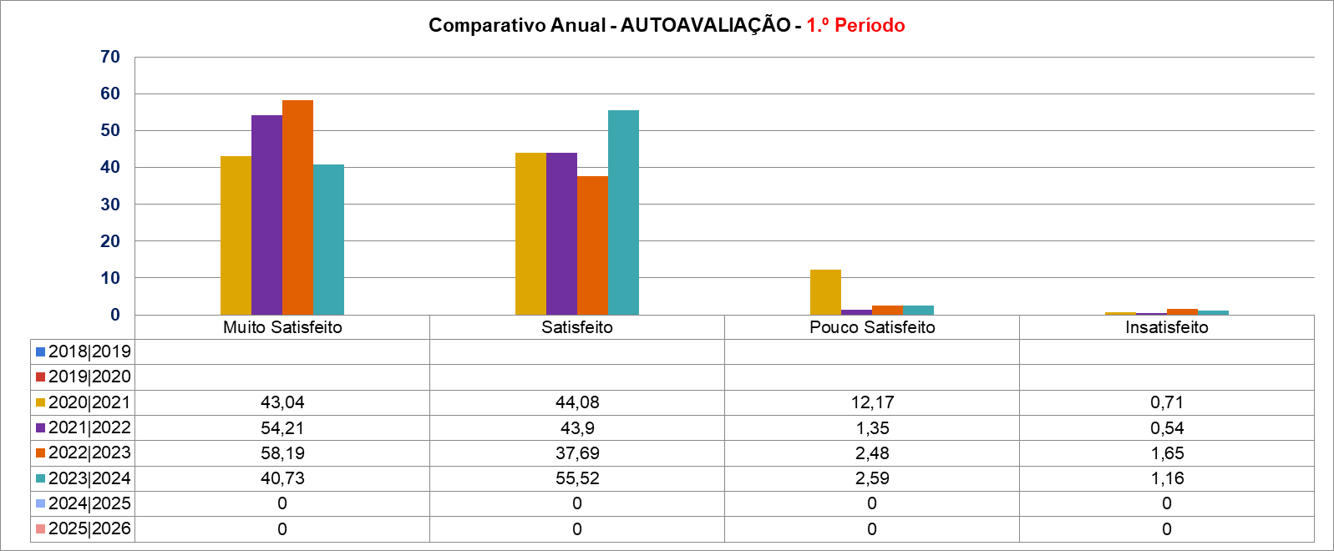

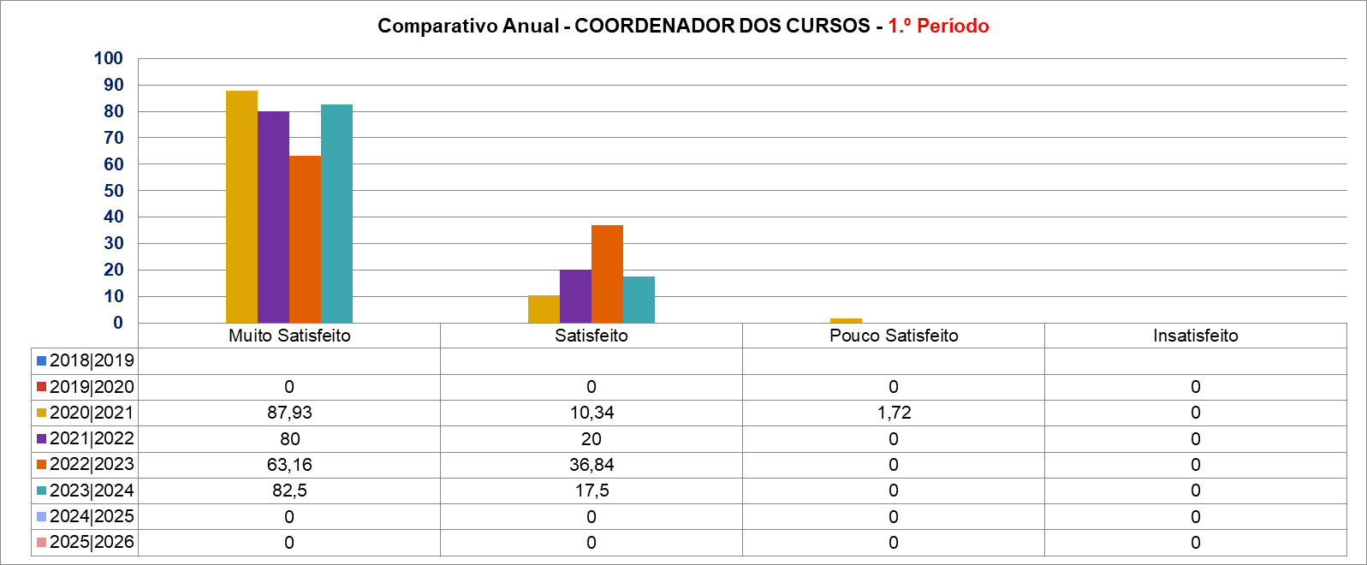

Reflexão dos resultados obtidos:
Os professores demonstram uma claríssima satisfação com o desempenho dos Diretores de Turma e do Coordenador dos Cursos Profissionais, sendo zero o número de apreciações negativas.
No que toca à “Comunicação”, os professores continuam bastante satisfeitos.
Porém, no parâmetro ”Organização e Meios”, os indicadores “Meios Audiovisuais” e “Instalações e Condições de Ambiente” continuam a mostrar um número de opiniões negativas com alguma relevância, em linha com inquéritos anteriores. Reforça-se a urgência de uma atenção mais focada, pois é uma insatisfação que se prolonga desde há bastante tempo, sendo já crónica.
Como se pode verificar nos gráficos anuais comparativos, estes números estão em linha com os resultados obtidos em anos letivos anteriores.

Vila Real, 8 de fevereiro de 2024.
O coordenador dos cursos profissionais,

Cesário Manuel Ferreira Correia de Matos

